校学发[2023]57号

**关于组织参加**

**湖南省高校大学生成长讲堂（第五期）的通知**

根据省心研会有关工作安排，现就组织参加湖南省高校大学生成长讲堂（第五期）线上讲座的有关事项通知如下：

**一、活动时间**

5月15日19:00—20:30

**二、参加人员**

学生工作处全体成员；各二级学院党总支副书记、学生科长、辅导员、在校班级班主任；在校学生

**三、主讲嘉宾**

赵静波

**四、学习主题**

在关系中蜕变与成长

**五、参加方式**

微信扫描海报中二维码自行观看或以班级为单位集中收看。

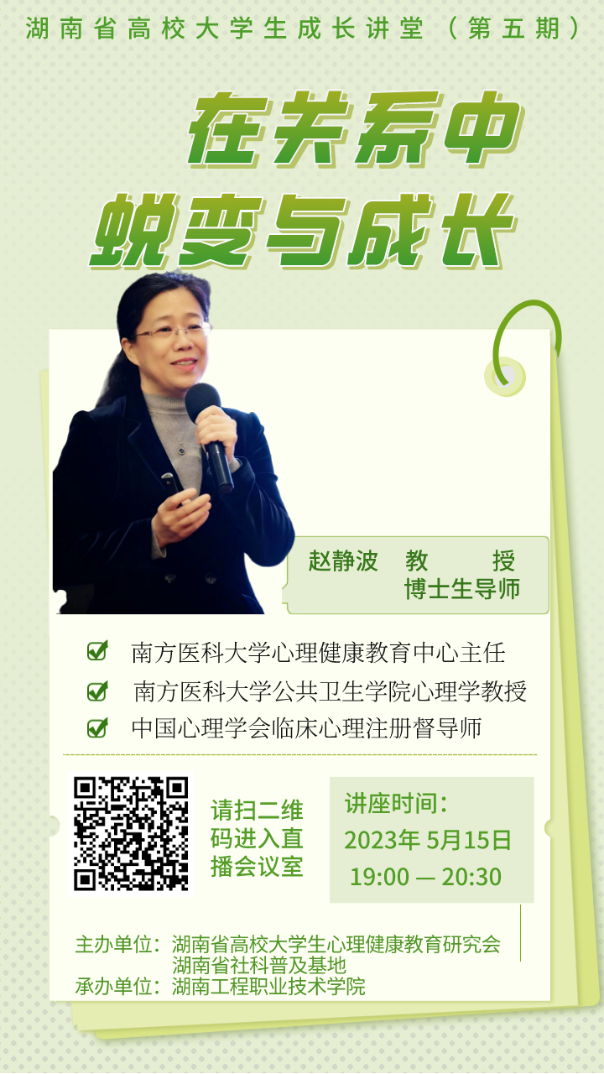学生工作处

2023年5月15日